Construction au compas seul

Douze constructions uniquement au compas avec GéoPlan.

Sommaire
1. Médiatrice
2. Bissectrice d'un angle
3. Parallèle à une droite passant par un point donné
4. Constructions de tangentes à un cercle
5. Triangle équilatéral
6. Hexagone
7. Le symétrique d'un point par rapport à un autre
8. Le symétrique d'un point par rapport à une droite
9. Parallélogramme
10. Angle droit
11. Milieu d'un segment
12. Problème de Napoléon
Faire des maths… avec GéoPlan : http://debart.pagesperso-orange.fr
Ce document Word : http://www.debart.fr/doc/construc_compas.doc
Document PDF : http://www.debart.fr/pdf/construc_compas.pdf
Page HTML : http://debart.pagesperso-orange.fr/histoire/construc_compas_seul.html

Document nº 100, créé le 4/1/2007

Le théorème de Mohr-Mascheroni, montré par Georg Mohr, puis par Lorenzo Mascheroni en 1797, affirme que si une construction géométrique est possible à la règle et au compas, alors elle est possible au compas seul.

1. Médiatrice
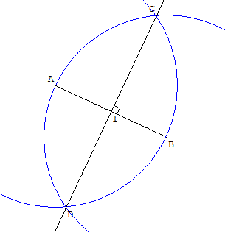
Construction d'Œnopide de Chio (Ve siècle avant J.-C.)
Étant donné un segment [AB],
tracer les cercles de centres A et B et rayon AB (cercles de centre A passant par B et de centre B passant par A).
Tracer les points C et D intersection des deux cercles.
La droite (CD) est la médiatrice de [AB].
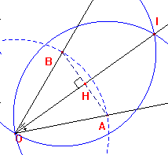

2. Bissectrice d'un angle
GéoPlan permet de tracer une bissectrice à partir d'un angle défini par trois points.
Pour tracer une bissectrice "à la règle et au compas" on se place dans la situation d'un triangle isocèle OAB que l'on complète par un point I tel que le quadrilatère BOAI soit un losange.
Soit un angle de sommet O formé par deux demi-droites (d₁) et (d₂) ayant ce point pour origine. Placer un point A sur un des côtés (d₁) de l'angle. Tracer le cercle de centre O passant par A qui coupe la deuxième demi-droite (d₂) en B.
Tracer les deux cercles de centre A et B passant par O. Ces deux cercles se recoupent en I.
[OI) est la bissectrice intérieure de l'angle des demi-droites (d₁) et (d₂) :
La diagonale (OI) du losange OABI, est la médiatrice de [AB] car les diagonales du losange se coupent en H milieu de [AB] et sont perpendiculaires.
Dans le triangle isocèle OAB, les angles AÔH et HÔB sont égaux, (OI) est donc la bissectrice issue de O de ce triangle.

3. Parallèle à une droite passant par un point donné
Angles alternes-internes
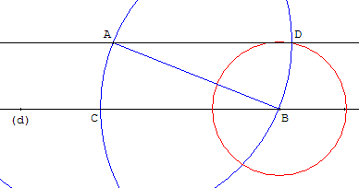
La droite (BC) = (d) et la parallèle (AD) cherchée doivent faire avec une sécante (AB) des angles alternes-internes ABC et BAD égaux entre eux :
Tracer le cercle (c₁) de centre A passant par un point B de la droite (d) et le cercle (c₂) de centre B passant par A. Le cercle (c₂) coupe cette droite en C.
Le cercle (c₃) de centre B et de rayon AC coupe le cercle (c₂) en un point D situé du même côté que A par rapport à (d).
La droite (AD) est la parallèle cherchée.

4. Constructions de tangentes
Classe de cinquième  Tangente en un point du cercle  D'un point A situé sur un cercle de centre O on peut mener une tangente à ce cercle en traçant la perpendiculaire en A au rayon [OA].  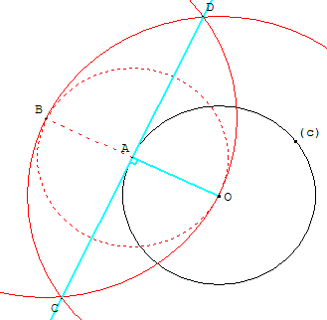  Construction à la règle et au compas (sans équerre).  Tracer le point B symétrique de O par rapport à A et puis la médiatrice de [BO]. | Classe de troisième  Tangentes à un cercle passant par un point donné  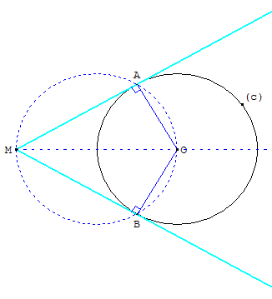  D'un point M extérieur à un cercle, on peut mener deux tangentes à ce cercle ; elles touchent le cercle en A et B et on a MA = MB.  La droite (OM) est un axe de symétrie de la figure.  Construction d'Euclide  Étant donné un cercle (c) de centre O et un point M à l'extérieur du cercle, les points de contact A et B des tangentes issues de M sont les points d'intersection du cercle (c) et du cercle de diamètre [MO].

5. Triangle équilatéral
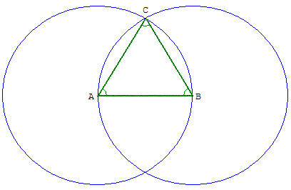
Construction de la proposition 1 du Ier livre d'Euclide (Alexandrie 300 avant Jésus-Christ).
Placer les points libres A, B et dessiner le segment [AB],
tracer les cercles de centre A et B et de rayon AB,
en sélectionnant l'icône point, montrer le point d'intersection C des deux cercles.
Construction avec un logiciel de géométrie :
Placer deux points A et B et dessiner le segment [AB],
tracer les cercles de centre A et B et de rayon AB (cercles de centre A passant par B et de centre B passant par A),
construire C un des points d'intersection des deux cercles,
tracer les segments [BC] et [AC].

6. Hexagone
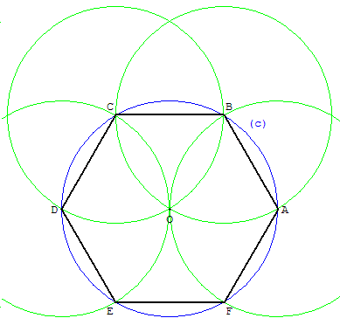
Le côté de l'hexagone régulier inscrit dans un cercle est égal au rayon r de ce cercle.
Pour inscrire un hexagone régulier dans un cercle, il suffit de porter six fois sur la circonférence une ouverture de compas égale au rayon et de joindre les points consécutifs ainsi obtenus.
Construction
Placer deux points O et A,
tracer le cercle (c) de centre O passant par A.
Le cercle de centre A passant par O coupe le cercle (c) en B et F,
le cercle de centre B passant par O coupe le cercle (c) en A et C,
le cercle de centre C passant par O coupe : ... ... etc ...
Effacer les cercles et tracer les côtés de l'hexagone ABCDEF.

7. Symétrique d'un point par rapport à un autre
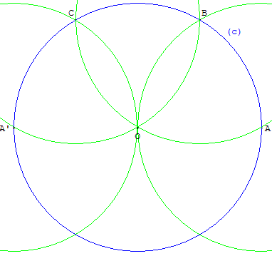
Classe de cinquième
Pour construire le symétrique d'un point A par rapport à un point O, il suffit de tracer successivement trois triangles équilatéraux OAB, OBC, OCA’ à partir du segment [AO].
Le cercle de centre A passant par O coupe le cercle (c) en B et F,
le cercle de centre B passant par O recoupe le cercle (c) en C,
le cercle de centre C passant par O coupe le cercle (c) en A’.
Le point A’ est le symétrique de A par la symétrie de centre O.

8. Symétrique d'un point par rapport à une droite
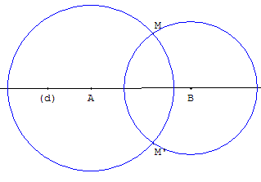
Classe de cinquième
Pour construire le symétrique de A par rapport à O, il suffit de tracer successivement, comme ci-dessus, trois triangles équilatéraux à partir du segment [AO].
Le cercle de centre A passant par O coupe le cercle (c) en B et F,
le cercle de centre B passant par O coupe le cercle (c) en A et C,
le cercle de centre C passant par O coupe le cercle (c) en B et D.
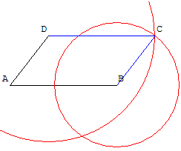
Le point D est le symétrique de A par rapport à O.

9. Parallélogramme
(méthode la plus précise avec papier et crayon)
Tracer les cercles de centre B de rayon AD et de centre D de rayon AB.
Avec le menu point, montrer le point d'intersection C de ces deux cercles situé dans l'angle BÂD.

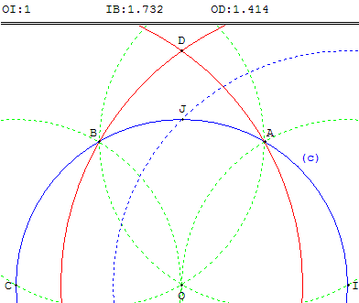
10. Angle droit
À partir de deux points O et I, pour tracer un angle droit IÔJ, tracer comme ci-dessus le cercle (c) de centre O passant par I et le symétrique C de I par rapport à O.
Le triangle IAC est un triangle rectangle en A ayant un angle AÎC = $\frac{π}{3}$.
Donc CA = $\frac{\sqrt{3}}{2}$CI = $\sqrt{3}$OI et IB = CA.
Les cercles de rayon OI centrés en I et C passant par B et A se coupent en D.
La propriété de Pythagore dans le triangle IOD permet de calculer OD ;
OD² = ID² - OI² = 3 OI² - OI² = 2 OI² et
OD = OI.
OD est la longueur du côté du carré inscrit dans le cercle (c).
Le point J cherché est une des intersections du cercle (c) avec le cercle de centre I et de rayon OD.

11. Milieu d'un segment
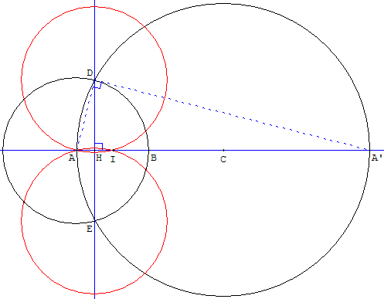
Le milieu I d'un segment [AB] est constructible au compas.
Soit C le symétrique de A par rapport à B. C est constructible d'après le paragraphe 7.
Les cercles de centre A passant par B et de centre C passant par A se coupent en D et E.
Les cercles de centres D et E passant par A se recoupent en I milieu du segment [AB].
Preuve
En effet, soit A’ le symétrique de A par rapport à C et H l'intersection de (AB) et (DE).
Comme H est le pied de la hauteur du triangle rectangle ADA’ on a :
AD² = AH × AA’, soit AD² = AH × 4 AB.
On obtient donc AH =$\frac{\text{AB}}{4}$ et ainsi AI =$\frac{\text{AB}}{2}$.

12. Problème de Napoléon
Sans doute savez-vous facilement retrouver le centre d'un cercle avec une règle et un compas, ... et oui tracer une médiatrice demande un compas !
Hilbert a montré que l'on ne pouvait pas le retrouver avec seulement une règle.
Pour le retrouver avec uniquement un compas c'est en 1797 que l'on voit apparaître Napoléon. Même pour les mathématiques l'empereur, c'est une légende :
Sur une plage de l'île de beauté, Napoléon, équipé d'un simple compas (à défaut d'épuisette), traça un cercle (d'un trait continu). Quand il revint quelques minutes plus tard, le centre avait disparu. Sans s'émouvoir, et bien qu'ayant perdu l'ouverture du compas qui lui avait permis de tracer le cercle, l'empereur retrouva son centre, sous le regard admiratif de son entourage. Est-ce à ce propos que Lagrange aurait dit : « Mon Général, nous nous attendions à tout de vous, sauf à des leçons de géométrie » ?
Autre version moins romantique : lors de la campagne d'Italie, il rencontra Mascheroni, spécialiste de la géométrie du compas. De retour en France, il exposa à l'Académie des Sciences les résultats de ce mathématicien, ainsi qu'une solution personnelle de ce problème trouvée avec son aide.

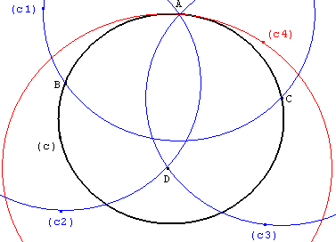
A et B sont deux points sur le cercle initial (c).
Étape 1 : tracer le cercle (c₁) de centre A passant par B. Ce cercle coupe aussi (c) en C. Tracer les cercles (c₂) et (c₃) de centres B et C passant par A. Ces deux derniers cercles se recoupent en D.
Étape 2 : tracer le cercle (c₄) de centre D passant par A.
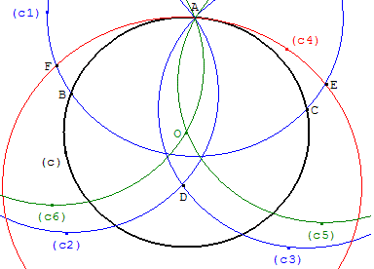
Étape 3 : Le cercle (c₄) coupe (c₁) en E et F.
Les cercles (c₅) et (c₆) de centres E et F passant par A se recoupent en O, centre retrouvé du cercle (c).
Avec GéoPlan charger la figure : taper 3, puis 2 et 1 pour effacer les constructions ; taper 1, puis 2 et 3 pour voir les trois étapes de la solution.
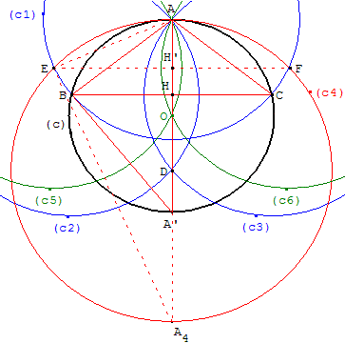
Démonstration
Dire que H’ milieu de EF est le milieu de AO équivaut à dire que H milieu de BC est le milieu de AD.
En effet dans le triangle rectangle ABA’, le carré du côté AB est moyenne proportionnelle avec l'hypoténuse et sa projection sur l'hypoténuse :
AB² = AH × AA’.
De même dans le triangle rectangle ABA₄ :
AE² = AH’ × AA₄ où A₄ est l'extrémité du diamètre du cercle (c₄) passant par A.
Or AB² = AE² = r₁² carré du rayon du cercle (c₁). Le point D est le centre du cercle (c₄), on en déduit que le point O est le centre du cercle (c).
Démonstration d'après Napoléon
Soit r, r₁ et r₄ les rayons des cercles (c), (c₁) et (c₄). ABDC est un losange de longueur de côté r₁. La droite (AD), médiatrice de [BC], contient le centre du cercle (c), le milieu H du losange et A’ point diamétralement opposé à A sur le cercle (c).
Dans le cercle (c), ACB et AÂ’B sont deux angles inscrits égaux interceptant l'arc AB. Les triangles rectangles AHC et ABC’ ayant même angle aigu sont semblables :
sin(HCA) =$\frac{\text{AH}}{\text{AC}}$=$\frac{\frac{\text{DA}}{2}}{\text{AC}}$= DA/ (2r₁).
sin(AÂ’B) =$\frac{\text{AB}}{\text{AA}'}$= r₁/(2r).
Donc DA/(2r₁) = r₁/(2r) soit r₄ = DA = r₁²/r.
Un calcul similaire avec le cercle (c₄) et les points A, E, F et O permet de montrer que OA = r₁²/r₄.
En simplifiant OA = r₁²/(r₁²/r) on trouve OA = r. Le point O situé sur (AD) à une distance r de A est bien le centre du cercle (c).
Bibliographie : Théorie des corps : la règle et le compas - J.-C. Carrega - Hermann 2001.

